# Institut Universitaire des Sciences

## Faculte des sciences de technologies

### TD 4 Reseau 2

### Preparer par :

**Nom: PIERRE** **Prenom: Yann Lelay** **Niveau: L3 - Sciences Informatiques**

# 1. Reproduisez cette topologie en configurant le NAT du réseau

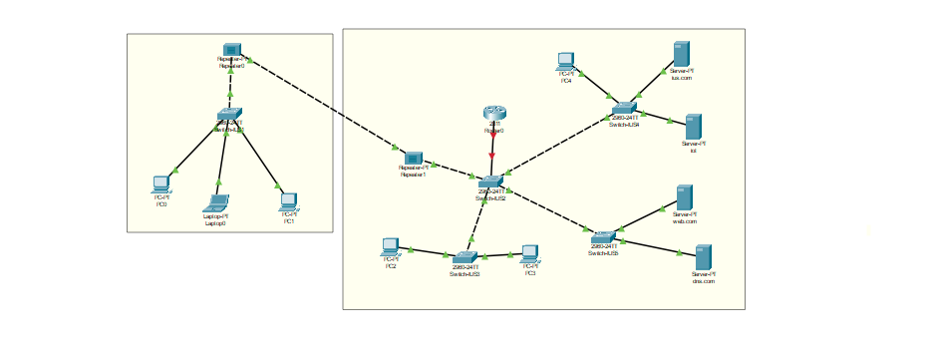

imageTopologie1

## Configuration nat

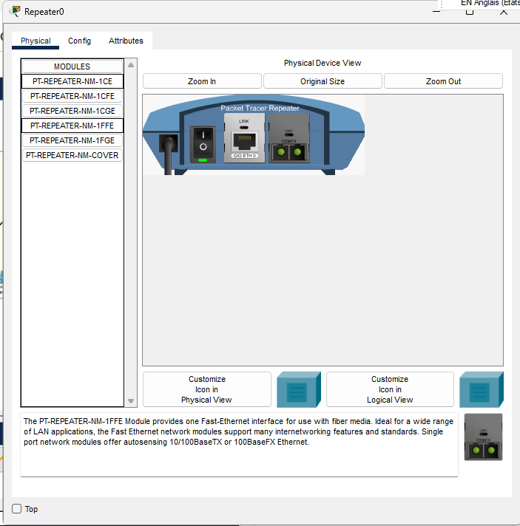

imageConfNat

### DNS

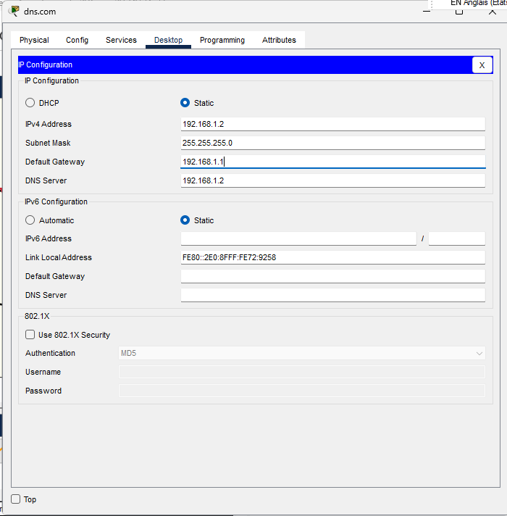

imageConfServeurDNS

### Configuration du serveur DHCP sur le routeur Cisco

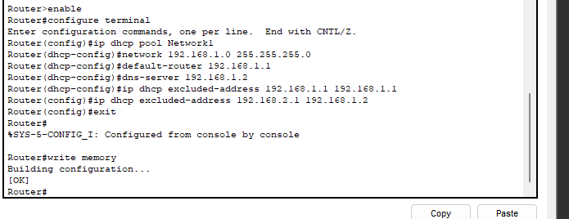

imageConfServeurDNS

### Vérifications des ip

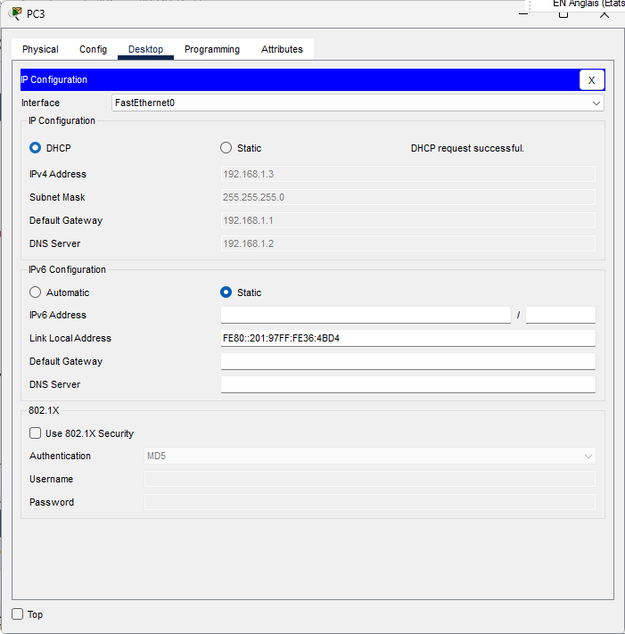

imageConfServeurDNS

## Activé les services dns

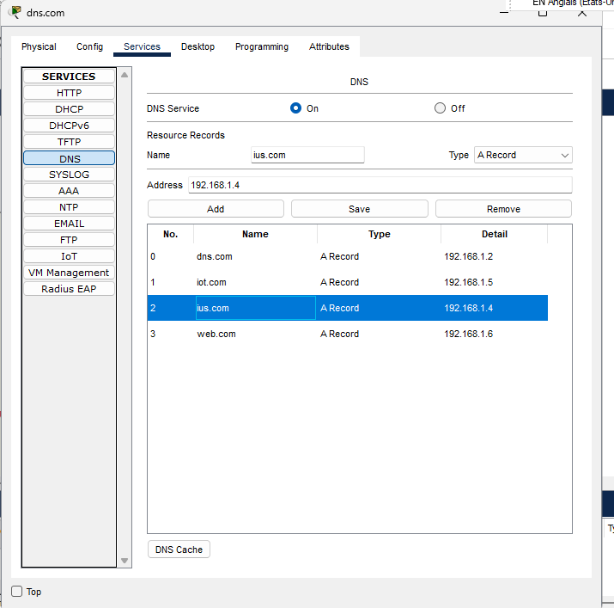

imageConfServeurDNS

### Test

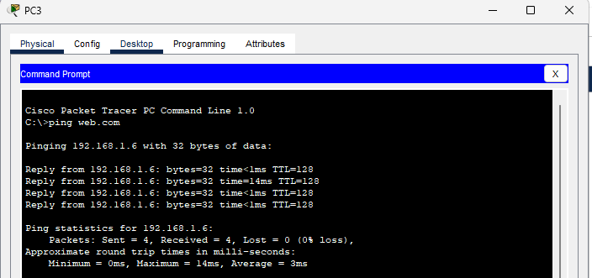

imageTestPing

## Configuration de NAT sur le routeur Cisco :

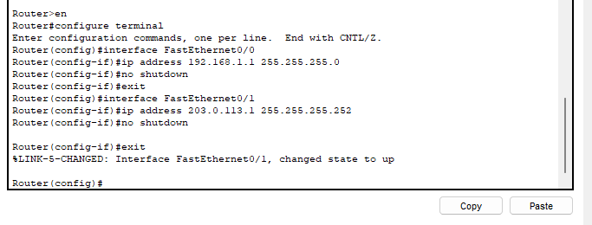

imageConfNat

## Configuration de NAT dynamique (PAT)

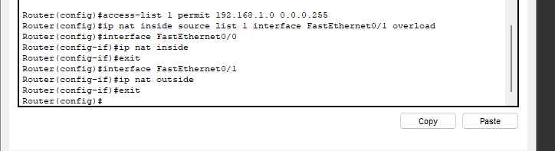

imageConfNatDyN

## Test de connectivité

## imageConfTest

# 2. Reproduisez cette topologie en configurant le réseau IoT (Internet des Objets).

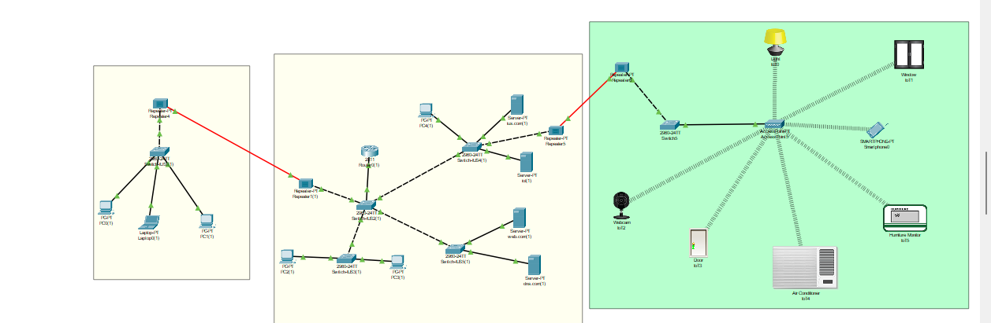

Topologie2

## Configuration du point Acces

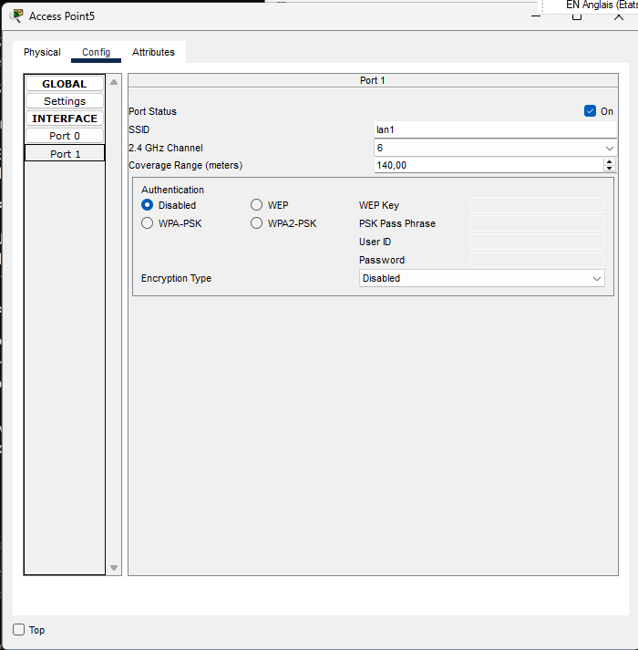

imgConfPT-Acess

## Activation des services IOT

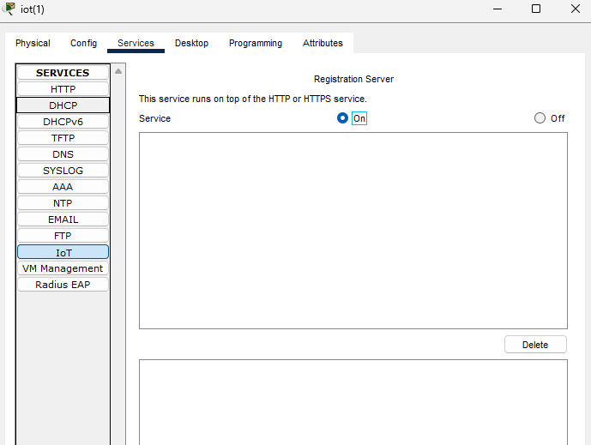

imageConfTest

## Registration au server

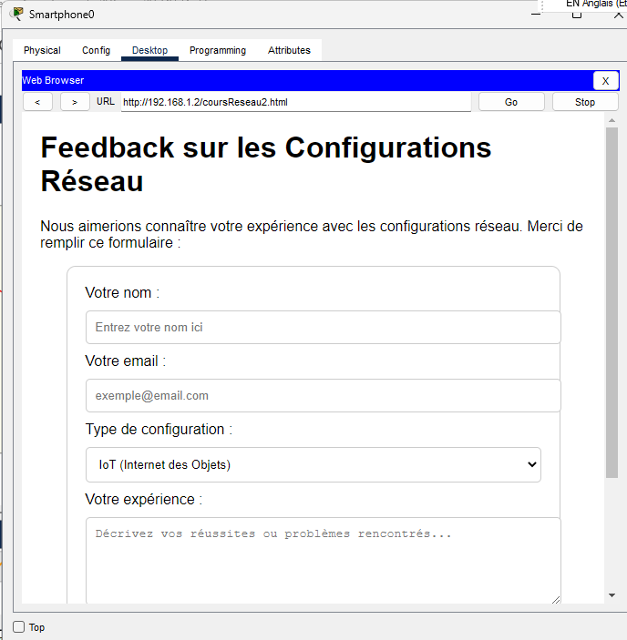

imageConfTest

## Configurer les IOT

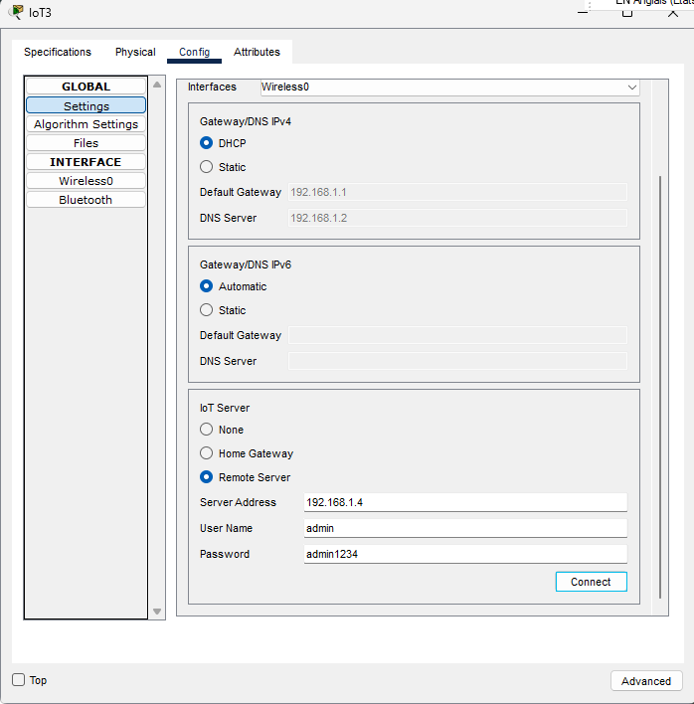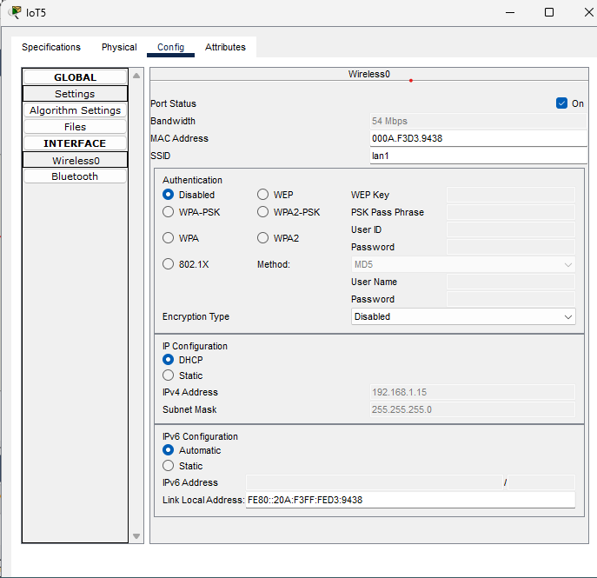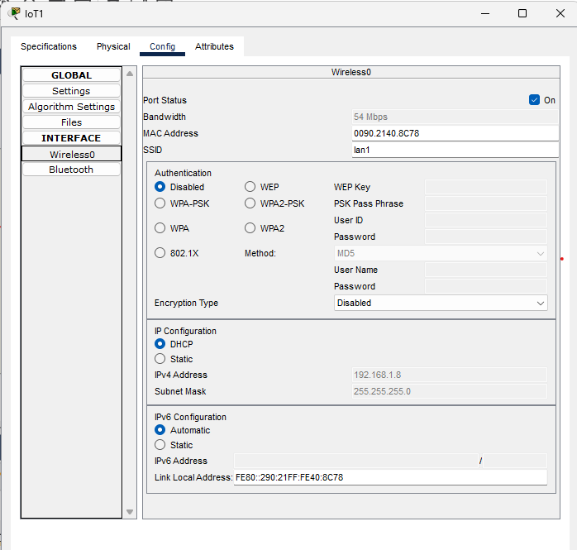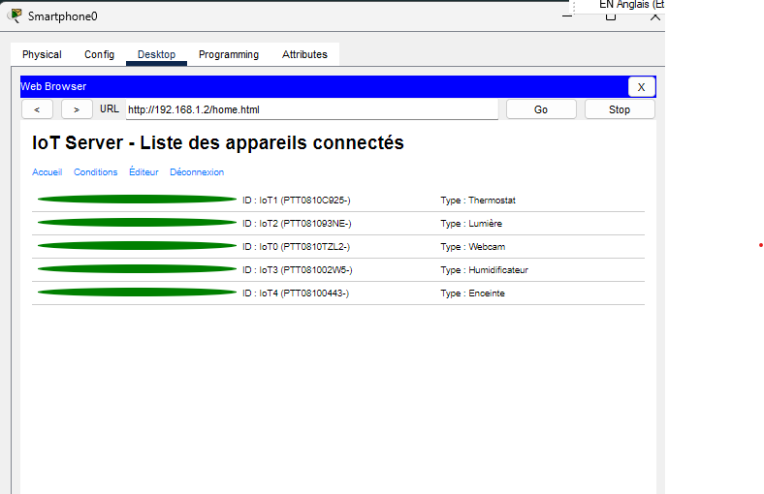

# Conclusion

Ce TD m’a permis d’explorer la configuration réseau avec NAT, DHCP et DNS, ainsi que les réseaux IoT, consolidant nos compétences techniques essentielles en connectivité